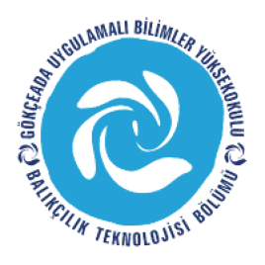
ÇANAKKALE ONSEKİZ MART ÜNİVERSİTESİ
GÖKÇEADA UYGULAMALI BİLİMLER YÜKSEKOKULU
BALIKÇILIK TEKNOLOJİSİ BÖLÜMÜ LİSANS PROGRAMI

2017-2018 BAHAR DÖNEMİ İKİNCİ SINIF FİNAL SINAVI PROGRAMI

DERS | TARİH |  | SAAT | YER | GÖZETMEN
Su Ürünleri İşleme Teknolojileri  (Dr. Öğr. Üyesi Aytaç ALTIN) | 28.5.18  PAZARTESİ |  | 14:00 | DERSLİK 3 | –
Oseanoloji  (Öğr.Gör. M. İdil ÖZ) | 29.5.18  SALI |  | 13:00 | DERSLİK 3 | –
Gıda Mikrobiyolojisi  (Dr. Öğr. Üyesi Aytaç ALTIN) | 30.5.18  ÇARŞAMBA |  | 13:00 | DERSLİK 3 | –
SCUBA I  (Doç.Dr. Deniz ACARLI) | 31.5.18  PERŞEMBE |  | 13:00 | DERSLİK 3 | –
Ağ Yapım ve Donam Tekniği  (Doç.Dr. Deniz ACARLI) |  | 04.6.18  PAZARTESİ | 14:00 (Teorik)  15:00 (Uygulama) | DERSLİK 3 | –
Balıkçılıkta Bilgisayar Uyg.  (Doç.Dr. Hakan AYYILDIZ) | 05.6.18  SALI |  | 15:00 | DERSLİK 3 | –

